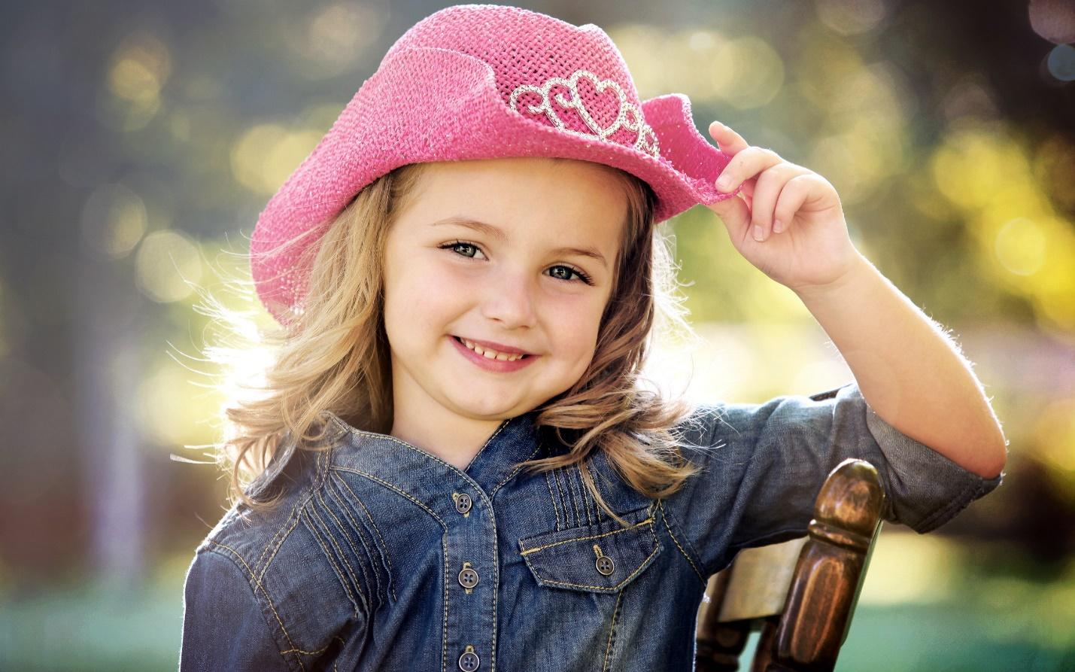
Консультация для родителей
«В семье растет дочь»
«Нет такого дружка, как родная матушка» (пословица)
Уважаемые мамы, в вашей семье растет дочь. Быть мамой дочки непросто. Существует мнение о том, что мальчиков воспитывать труднее, нежели девочек, ведь они, как правило, более самостоятельные, решительные, непослушные. Однако женщина в наше время давно уже не только хранительница домашнего очага и мама, но и профессионал своего дела, успешный руководитель или просто личность, стремящаяся к самореализации. Основы многообразия жизненных ролей ребенка закладываются еще в детстве. Именно мать оказывает огромное влияние на дочь. Образ матери часто определяет всю жизнь дочери и служит ей примером сознательно или подсознательно. Маме необходимо войти в мир дочери, понять ее жизнь, думы, чаяния.
Как воспитывать девочку?
1. Эмоционально и нежно
Все дети нуждаются в тепле и ласке, но девочки в особенности. Если у мальчиков наступает период, когда они стремятся избежать чрезмерных нежностей со стороны родителей, то девичья ласка и привязанность – это на всю жизнь.
Эмоциональная открытость, взаимное доверие, в первую очередь, с матерью – важнейшее условие будущего благополучия и безопасности дочери, особенно в подростковом возрасте. Это предостережет её от сомнительных компаний в поисках недостающего внимания и понимания.
2. Подавать пример, занимаясь домашним хозяйством
В настоящее время выросло целое поколение девушек, не готовых к элементарным бытовым трудностям: не умеющих готовить, обеспечивать порядок в доме, заботиться о слабых. Во многом это связано с тем, что зачастую в семье только один ребенок. Если это — девочка, то иногда она воспитывается как маленькая принцесса, лишенная каких-либо домашних обязанностей. Однако в самостоятельной жизни такая девушка неминуемо столкнется с бытовыми проблемами, когда станет жить самостоятельно.
В семьях, где взрослые с любовью обустраивают свой быт, используют красивые (не обязательно дорогие) предметы интерьера и посуду, поддерживают порядок и чистоту, вместе ухаживают за растениями, девочка получит самый лучший пример того, как вести хозяйство. Хорошо, если у неё будут свои обязанности по дому, соответствующие возрасту, – например, уход за домашним животным или комнатным растением. Однако помните, что все это должно быть ребенку в радость, и если ваша девочка предпочитает уборке совместный с папой ремонт автомобиля – не препятствуйте ей, навязывая гендерные стереотипы. Всему свое время.
3. Учить уходу за собой
Бережное отношение к себе, потребность быть ухоженной – все это прививается с детства. Опять же, здесь важен пример матери и ее внимание к дочери. Часто мамы стремятся отпускать девочкам волосы, но не учат их ухаживать за ними: расчесывать, заплетать, укладывать, а ведь привычки, заложенные в детстве, остаются на всю жизнь.
4. Поддерживать, укреплять самооценку
Для девочек особенно важна поддержка со стороны взрослого. Они наиболее склонны к сомнениям, волнениям. Ради получения одобрения значимых для себя людей в подростковом возрасте может наблюдаться демонстративное поведение.
Родителям важно поддерживать начинания девочки, помочь найти те области, где бы она чувствовала себя комфортно, хвалить ее. Чтобы снизить зависимость от окружающих, важно постепенно формировать адекватную самооценку, в основе которой – знание своих сильных и слабых сторон.
Обязательно разговаривайте с девочкой о ее внешности: обращайте внимание на её привлекательность — это не сделает дочку менее скромной, но избавит от подростковых комплексов, а родителям даст возможность отследить и откорректировать тот момент, когда у девочки начнутся проблемы с восприятием внешности. В любом случае, ребенок, воспитанный в любви и принятии, всегда более устойчив к влиянию внешней среды.
5. Не давить, предоставлять право выбора
Если мальчики в большей мере способны отстаивать свое мнение и идти наперекор взрослому, то девочки более послушны, на них легче повлиять. Зачастую родители пользуются этим, определяя за девочку ее жизненный путь: с кем дружить, в каких кружках заниматься, затем – какой профессии обучаться и т.д.
Но перед родителями стоит непростая задача: научить девочку делать обдуманный выбор и нести за него ответственность. Конечно, без ошибок на этом пути не обойтись. Но девочка должна знать, что в семье ее примут и поймут, несмотря ни на что. Как этому научить? Через обсуждение альтернатив и возможных последствий, когда последнее слово остается за девочкой.
6. Разговаривать о сложном
Однажды в любой семье наступает момент, когда маме нужно поговорить с девочкой об особенностях ее организма, об отношениях с противоположным полом, о женских заболеваниях — о личном. Конечно, современные подростки подчас разбираются в этих вещах не хуже взрослых, опять же, благодаря интернету и телевидению. Однако качество этой информации оставляет желать лучшего.
Если у девочки есть эмоциональный контакт с матерью, то она придет именно к матери за помощью в решении возникших проблем, если нет, то источники могут самыми разнообразными и зачастую не самыми надежными.
В каждом возрасте следует говорить о своем: в младшем школьном возрасте – о дружбе, верности и предательстве, о том, как держать слово и т.д. В подростковом возрасте добавляются вопросы любви, духовной и физической близости, ответственности, в юношестве – поиск себя — личностный и профессиональный.
И помните, все индивидуально. Наблюдайте за своим ребенком, разговаривайте, задавайте вопросы. Что нужно именно вашей девочке —можете знать только вы.

Восемь основных правил о том, как дочери стать хорошей хозяйкой
I правило. Начинать с прекрасного! Например, с цветов в доме. Пусть это будет заботой дочери с детства. Пусть учится украшать дом букетами живых цветов, составлять композиции из сухих цветов, выращивать комнатные цветы и ухаживать за ними. А потом – цветы на балконе и на клумбе. Пусть учится украшать жизнь цветами везде, где бы она ни жила.
II правило. Учить рукоделию! Каждая мама передает своей дочери все то, что умеет сама: шить, вязать, вышивать. Умелые руки обязательно пригодятся дочке в будущем.
III правило. Создавать уют в доме! Чистота, порядок, красивый интерьер, поделки, выполненные своими руками, – все это останется рядом с вашей дочерью, если это есть в вашей семье.
IV правило. Учить кулинарному искусству! Готовить различные блюда, печь пироги, украшать стол, заботиться об эстетике на кухне, накрывать стол для гостей.
V правило. Начинать с малого и постепенно! Нельзя сразу добиться результатов, не проявляя терпения, мудрости и настойчивости. Только под вашим мудрым руководством, с вашей помощью дочка будет учиться вести, домашнее хозяйство.
VI правило. Поддерживать интерес! Пусть сама придумает новое блюдо, пусть по-своему заварит чай, пусть найдет интересный рецепт в кулинарной книге. Подарите ей красивую тетрадь для записи кулинарных рецептов, помогите начать накапливать информацию, нужную домашней хозяйке. Купите интересные книги и журналы по ведению домашнего хозяйства.
VII правило. Не опускать руки! Если что-то не получилось у дочки – не ругайте и не отчитывайте ее. Помогите ей. Сделайте вместе с нею, ободряя и поддерживая.
VIII правило. Хвалить почаще! Замечайте каждый успех дочери. Радуйтесь вместе с нею. Говорите о том, как значима для вас ее помощь. Рисуйте положительные перспективы жизни.
Особый интерес в настоящее время девочки проявляют: к своему внешнему виду. Проблема внешней привлекательности приобретает для них огромное значение. Это проявление их половой принадлежности. Поэтому мамам очень важно в такой период воспитать у дочек стремление к аккуратности в одежде, к гигиене, хороший вкус, чувство меры. Надо помочь им осознать сущность внешней и внутренней красоты, возбудить стремление быть привлекательной не только внешне, но и через умение общаться с людьми, доброжелательность, чуткость, отзывчивость. Именно в этом – истоки женственности. И это воспитывается, прежде всего, в семье, через отношение к другим ее членам. Надо, чтобы девочка проявляла терпимость и деликатность ко всем членам семьи, училась понимать их душевное состояние, настроение. Надо развивать способность к сопереживанию! Учите дочек говорить добрые слова в адрес членов семьи : бабушки, дедушки, папы, а также подруг. Нам так не хватает этих слов в нашей жизни. А сами вы часто говорите такие слова своим дочкам? Ваша похвала так значима для них. Потренируйтесь! Это будет вашим домашним заданием.
В общении с девочкой должен преобладать спокойный, доброжелательный анализ ситуации или поведения. Следует избегать поучений, отчитываний, нравоучений. К сожалению, в повседневном общении родители нередко выступают в роли сурового судьи и гораздо реже выражают готовность поддержать добрым словом или жестом, внимательным выслушиванием, стремлением вникнуть и понять.

Советы мамам
Обращайтесь с девочками без нравоучений, без упреков.
Не говорите, особенно в присутствии дочери, соседям, друзьям, гостям, приятелям, как хороша ваша дочь, не перечисляйте ее достоинств. И, наоборот, «не выплескивайте» молву о недостатках вашей дочери, не судите с соседкой о ее «поведении».
Приучение – это многократное повторение. При этом, повторяя, напоминая, чаще подбадривайте, а не упрекайте.
Умейте помолчать. Иногда молчание – поистине золото, особенно когда речь идет о воспитании девичьей стыдливости, целомудрия, чистоты. Здесь не должно быть места ни грубоватым шуткам, ни насмешкам.
Не кричите! Крик не только показатель вашего бессилия, слабости, но и демонстрация несдержанности, запальчивости. Еще хуже «пилить изо дня в день», «распекать». Все это создает такую атмосферу, которая может перейти в отчужденность.
Не отвечайте грубостью на грубость, а покажите превосходство вежливости в общении.
Считайтесь с мнением дочери, советуйтесь с нею. Не бойтесь, когда надо сказать: «Извини!».
С взрослеющей дочерью говорите, как со взрослой женщиной.

Подготовила педагог-психолог Г.А. Медведева

Источники: www.ya-roditel.ru Маргарита Логвинова; www.maam.ru Файзуллина Л. Г., отдел по научно-методической работе; ГУ Центр «Семья» г Реутов.

